Radverkehr im System Eisenbahn – gemeinsame Veranstaltung von TH Wildau mit dem VDEI-
Expert/-innen-Forum am 7. April
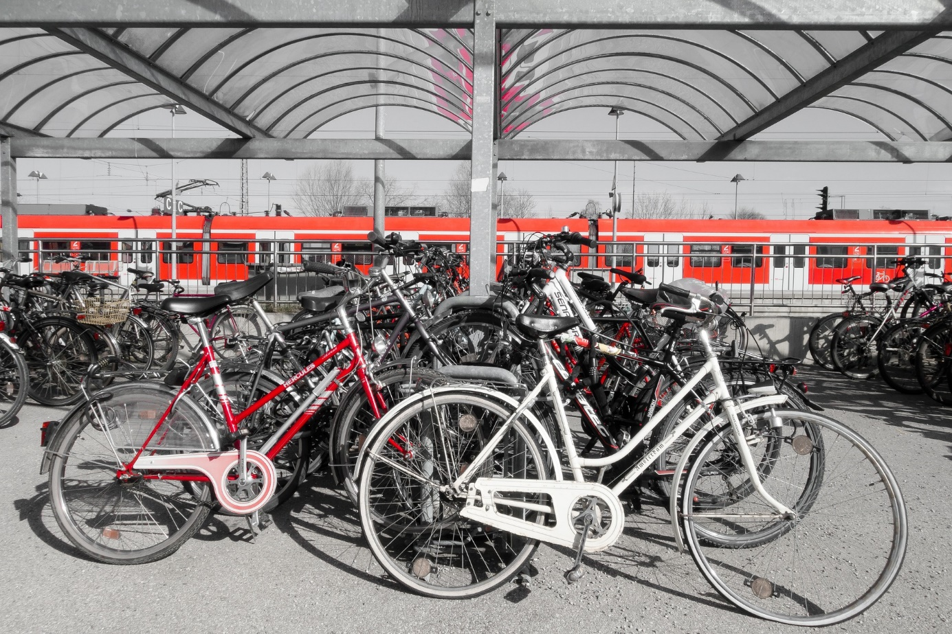
Bildunterschrift: Radverkehr im System Eisenbahn: Ist das ein Widerspruch oder ergänzen sich diese beiden Verkehrsmittel? Das diskutieren Expert/-innen am 7. April 2022 in Wildau.
Bild: stuxauf pixabay.com
Subheadline: Verkehrswissenschaftliches Kolloquium
Teaser:
Radverkehr im System Eisenbahn: Ist das ein Widerspruch oder ergänzen sich diese Verkehrsmittel wunderbar? Dieses Thema beleuchtet das nächste Wildauer Verkehrswissenschaftliche Kolloquium zusammen mit dem Expert/-innen-Forum des Verbands Deutscher Eisenbahn-Ingenieure e. V. (VDEI) am 7. April auf dem Campus der TH Wildau und online. Diskutiert wird dies in Vorträgen und einer Podiumsdiskussion aus Sicht des Radverkehrs sowie der Infrastruktur und des Betriebs der Eisenbahn.
Radverkehr und Eisenbahnverkehr – zwei Verkehrsbereiche, die den Verkehr der Zukunft prägen sollen. Funktioniert der Radverkehr auch im System Eisenbahn? Ist dies ein Widerspruch? Oder ergänzen sich Rad und Bahn als Verkehrsmittel nicht sogar wunderbar? Diese Fragen beleuchten das nächste Wildauer Verkehrswissenschaftliche Kolloquium und das Expert/-innen-Forum des Verbands Deutscher Eisenbahn-Ingenieure e. V. (VDEI) als gemeinsame hybride Veranstaltung am 7. April 2022 auf dem Campus der Technischen Hochschule Wildau (TH Wildau) und online. Eingeladen sind Referentinen und Referenten, die aus Rad- und Bahn verkehrssicht das Thema erläutern.
Programm mit Podiumsdiskussion
Los geht es ab 14 Uhr mit der Begrüßung durch den Vizepräsidenten für Forschung und Transfer der TH Wildau, Prof. Klaus-Martin Melzer, sowie den Präsidenten des VDEI, Dr.-Ing. Thomas Mainka. Anschließend benennt Christian Rudolph, Professor für Radverkehr an der TH Wildau, in seinem Impulsvortrag „Anforderungen des Radverkehrs an den SPNV*" (* Schienenpersonennahverkehr). Ulrike Hunscha von der Allianz pro Schiene e. V. widmet sich in ihrem Vortrag der Fragestellung: „Fahrradabstellanlagen an Bahnhöfen. Abstellen. Umsteigen. Umwelt schützen?“. Jürgen Roß, VBB Verkehrsverbund Berlin-Brandenburg GmbH, widmet sich in seinem Vortrag dem Thema „Fahrrad im Verbund – Einblick in die VBB-Werkstatt“.
Ab ca. 15:30 Uhr geht es dann in die abschließende Podiumsdiskussion mit den Vortragenden, bei der auch Michaela Wiezorek, Bürgermeisterin der Stadt Königs Wusterhausen, teilnimmt. Die Moderation übernimmt Ralf Kohlen, Professor für Verkehrsmanagement an der TH Wildau.
Anmeldung und Veranstaltungsort
Über folgenden Link können sich Interessierte für die Veranstaltung anmelden: https://www.vdei.de/service/veranstaltungskalender/eventdetail/10612/-/vdei-expert-innenforum-anforderungen-des-radverkehrs-an-das-system-eisenbahn
Ort: Technische Hochschule Wildau, Haus 16, Seminarraum 16-0093 (Info zur Anfahrt und Raumsuche)
Onlinezugang: Online-Teilnahme via WebEx
Das Ankündigungsplakat steht hier zur Verfügung. Die Veranstaltung findet hybrid statt und ist kostenlos.
Weiterführende Informationen

Informationen zum Verkehrswissenschaftlichen Kolloquium der TH Wildau:
www.th-wildau.de/verkehrswissenschaftliches-kolloquium

Mehr zum Verband Deutscher Eisenbahn-Ingenieure e. V.: https://www.vdei.de/

Informationen zum Studiengang Verkehrssystemtechnik: www.th-wildau.de/vst

Informationen zum Studiengang Radverkehr: www.th-wildau.de/radverkehr

Fachliche Ansprechperson
zum Kolloquium an der TH Wildau:
Prof. Dr.-Ing. Ralf Kohlen
TH Wildau
Hochschulring 1, 15745 Wildau
Tel.: +49 (0)3375 508 958
E-Mail: ralf.kohlen@th-wildau.de

Ansprechpersonen Externe Kommunikation TH Wildau:
Mike Lange / Mareike Rammelt
TH Wildau
Hochschulring 1, 15745 Wildau
Tel. +49 (0)3375 508 211 / -669
E-Mail: presse@th-wildau.de

